本学期第一轮阳光长跑人脸数据补采集的通知

因送交保卫处的人脸数据像素较低无法实现人脸终端高效识别，**需进行补采集**。名单见附件。个别高年级同学的人脸无法识别的也可在以下时间进行补采集。采集2日后可在至学活、9教、2教的长跑终端进行验证。采集相关事项具体如下：

**一、人脸采集时间、地点：**

时间：

2023年10月 15日、10月18日、10月22日、10月25日、10月29日的16:50—17:50

地点：

一餐三楼形体房1

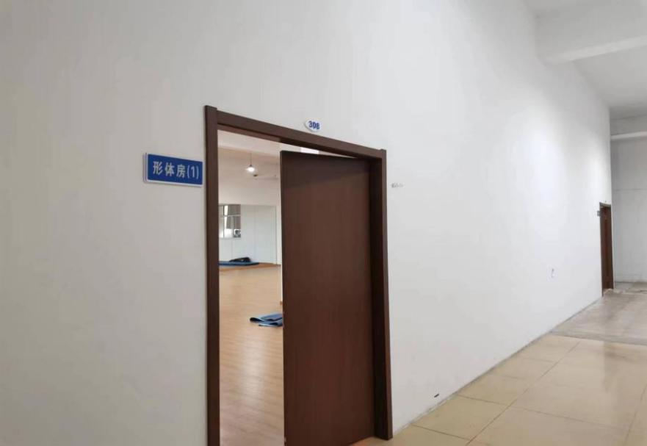

**二、采集注意事项**

1.请携带本人身份证、学生证或一卡通等有效证件按要求完成采集；

2.证件上的照片必须清晰可见，且与本人相符，否则不予采集；

3.采集时务必摘掉帽子、口罩等遮挡物，头发不要遮挡眼眉，保证整个面部信息完整采集；

4.采集时请保持一米间距，避免拥挤。

阳光长跑项目组

2023年10月9日

|  |  |  |  |
| --- | --- | --- | --- |
| **序号** | **学号** | **姓名** | **学院** |
| 1 | 23140728 | 陈若妍 | 会计学院 |
| 2 | 23140724 | 蒋端珏 | 会计学院 |
| 3 | 23030306 | 郭晶晶 | 管理学院 |
| 4 | 23030302 | 吕草迪 | 管理学院 |
| 5 | 23281519 | 王孜旖 | 人文艺术与数字媒体学院、法学院 |
| 6 | 23200108 | 兰晓曼 | 材料与环境工程学院 |
| 7 | 23200316 | 韩尚达 | 材料与环境工程学院 |
| 8 | 23200119 | 罗孝室 | 材料与环境工程学院 |
| 9 | 23200113 | 李翔天 | 材料与环境工程学院 |
| 10 | 23031030 | 叶帅 | 管理学院 |
| 11 | 23030322 | 杨建飞 | 管理学院 |
| 12 | 23030312 | 陈成 | 管理学院 |
| 13 | 23320116 | 祝赫 | 圣光机联合学院 |
| 14 | 23031037 | 陈希浪 | 管理学院 |
| 15 | 23031036 | 郑炜超 | 管理学院 |
| 16 | 23270632 | 许奇 | 网络空间安全学院（浙江保密学院） |
| 17 | 23270623 | 周峻颉 | 网络空间安全学院（浙江保密学院） |
| 18 | 23270611 | 蔡育贤 | 网络空间安全学院（浙江保密学院） |
| 19 | 23140838 | 宣梓恒 | 会计学院 |
| 20 | 23140836 | 陈潇荣 | 会计学院 |
| 21 | 23140114 | 方雨晨 | 会计学院 |
| 22 | 23320627 | 胡益慎 | 圣光机联合学院 |
| 23 | 23320207 | 刘津铄 | 圣光机联合学院 |
| 24 | 23320132 | 张毅 | 圣光机联合学院 |
| 25 | 23030317 | 张雨辰 | 管理学院 |
| 26 | 23200303 | 李浩然 | 材料与环境工程学院 |
| 27 | 23270604 | 刘思彤 | 网络空间安全学院（浙江保密学院） |
| 28 | 23270602 | 陈红琴 | 网络空间安全学院（浙江保密学院） |
| 29 | 23270601 | 潘悦 | 网络空间安全学院（浙江保密学院） |
| 30 | 23140323 | 叶蒙悦 | 会计学院 |
| 31 | 23110210 | 李佳雯 | 外国语学院 |
| 32 | 23270636 | 吴勐 | 网络空间安全学院（浙江保密学院） |
| 33 | 23270614 | 王文超 | 网络空间安全学院（浙江保密学院） |
| 34 | 23140424 | 陈子悦 | 会计学院 |
| 35 | 23140403 | 李悦 | 会计学院 |
| 36 | 23140402 | 吴梦琴 | 会计学院 |
| 37 | 23140324 | 陈悦涵 | 会计学院 |
| 38 | 23150930 | 陈昊天 | 经济学院 |
| 39 | 23150917 | 宋具然 | 经济学院 |
| 40 | 23140437 | 丁王懿 | 会计学院 |
| 41 | 23140341 | 余思潮 | 会计学院 |
| 42 | 23070624 | 荣倚 | 理学院 |
| 43 | 23270633 | 廖凌杰 | 网络空间安全学院（浙江保密学院） |
| 44 | 23270627 | 张博文 | 网络空间安全学院（浙江保密学院） |
| 45 | 23140219 | 王钰 | 会计学院 |
| 46 | 23070721 | 李俊霖 | 理学院 |
| 47 | 23281430 | 周成宇 | 人文艺术与数字媒体学院、法学院 |
| 48 | 23281427 | 宋昊轩 | 人文艺术与数字媒体学院、法学院 |
| 49 | 23320226 | 徐子腾 | 圣光机联合学院 |
| 50 | 23281335 | 曹磊 | 人文艺术与数字媒体学院、法学院 |
| 51 | 23270146 | 王同凯 | 网络空间安全学院（浙江保密学院） |
| 52 | 23200226 | 厉振凯 | 卓越学院 |
| 53 | 23320216 | 金鹏宇 | 圣光机联合学院 |
| 54 | 23320120 | 戎彦哲 | 圣光机联合学院 |
| 55 | 23320129 | 华奕辰 | 圣光机联合学院 |
| 56 | 23281425 | 罗盛 | 人文艺术与数字媒体学院、法学院 |
| 57 | 23110224 | 王帆 | 外国语学院 |
| 58 | 23270618 | 樊毅强 | 网络空间安全学院（浙江保密学院） |
| 59 | 23200528 | 唐爽 | 材料与环境工程学院 |
| 60 | 23200221 | 杨凯 | 材料与环境工程学院 |
| 61 | 23140519 | 殷圣烨 | 会计学院 |
| 62 | 23140109 | 施涵钰 | 会计学院 |
| 63 | 23280613 | 申诗语 | 人文艺术与数字媒体学院、法学院 |
| 64 | 23061941 | 刘开宇 | 自动化学院（人工智能学院） |
| 65 | 23061829 | 陈佳鹏 | 自动化学院（人工智能学院） |
| 66 | 23320123 | 江一韬 | 圣光机联合学院 |
| 67 | 23281319 | 胡鸿雨 | 人文艺术与数字媒体学院、法学院 |
| 68 | 23281313 | 陈佳敏 | 人文艺术与数字媒体学院、法学院 |
| 69 | 23281304 | 彭顺航 | 人文艺术与数字媒体学院、法学院 |
| 70 | 23281303 | 徐思佳 | 人文艺术与数字媒体学院、法学院 |
| 71 | 23150921 | 张敬坤 | 经济学院 |
| 72 | 23150137 | 许家瑞 | 经济学院 |
| 73 | 23140828 | 林珊 | 会计学院 |
| 74 | 23140802 | 朱芽萱 | 会计学院 |
| 75 | 23140138 | 王佳鸣 | 会计学院 |
| 76 | 23070709 | 常琳苛 | 理学院 |
| 77 | 23200329 | 李登茂 | 材料与环境工程学院 |
| 78 | 23200308 | 曹森淼 | 材料与环境工程学院 |
| 79 | 23200222 | 孟祥宁 | 材料与环境工程学院 |
| 80 | 23031021 | 姚时斌 | 管理学院 |
| 81 | 23030316 | 敖周泽 | 管理学院 |